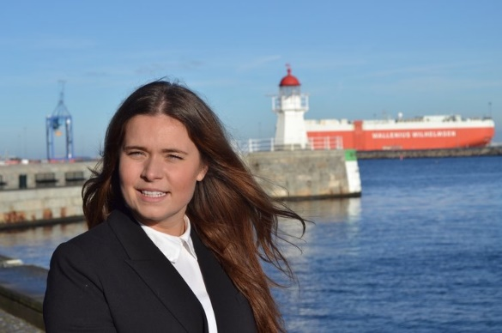
Pernilla Dehlin
+46 761 199 309
pernilla.dehlin@managementpartners.se

Arbetslivserfarenheter

Management Partners AB 2017- Fortlöpande
Affärsutvecklare Malmö & Stockholm
Som affärsutvecklare på Management Partners är min uppgift att undersöka nya potentiella affärsmöjligheter, utvärdera prospekts för att sedan formulera en handlingsplan som ska kunna driva företaget till ökad omsättning samt slå sig in på nya marknader med fokus på hotellbranschen. Med min utbildningsbakgrund inom Hotel Management kan jag även anta interims uppdrag inom hotell och serviceverksamhet. Uppdragen kan vara förändringsprojektledning, rekrytering och coaching.

Beyond Luxury Media Ltd. Sep 2017 – Dec 2017
Travel Sales Relations Coordinator London, England
Mina huvudsakliga ansvarsområden var att analysera rörelser och förändringar i världsturismen för att identifiera nya trender och potentiella marknader som kunde leda till affärer. Utifrån tidigare genomförda marknadsanalyser arbetade jag fram en säljmålsstrategi som teamet använde för att nå vår målsättning. Utöver det strategiska ansvarsområdet var jag också huvudkontaktperson för alla kunder
i regionerna Latinamerika, Skandinavien samt södra Europa för att vidareutveckla en god kundrelation.

Brown’s Hotel by Rocco Forte Hotels, 5 Star Luxury Feb 2017 – Aug 2017
Human Resources Coordinator London, England Som HR koordinator på Brown’s Hotel i London låg mitt ansvar på att identifiera och rekrytera
potentiella kandidater till nyckelpositioner för hotellet. Min roll som HR koordinator innebar även att se till så att hotellets upplärningsprocesser var effektiva med hjälp av introduktionskurser, så att praktikanter och nyanställda på ett säkert sätt kunde integreras i organisationen. Jag genomförde
även teamträningsövningar mellan avdelningarna för att uppnå ett förbättrat samarbete och öka hotellets omsättning. Jag var även ansvarig för marknadsföringen av hotellets rekrytering och sammanställde arbetsbeskrivningar för hotellets diverse positioner.

Sheraton Stockholm, 5 Star Juni 2014 – Dec 2014
Event, försäljning och marknadsföring Stockholm, Sverige
Som Cross Training Trainee på Sheraton Hotel i Stockholm valde jag att inrikta mig på Sales & Marketing, Event och Reservations. Inom ramen för avdelningarna Event och Reservations samordnade och planerade jag skräddarsydda gästvistelser, konferenser och evenemang med fokus på att upprätthålla VIP-relationer med gäster och företag. Inom ramen för avdelningen Sales & Marketing deltog jag i ett projekt för att etablera en enhetlig marknadsföringsstrategi samt se till att innehållet regelbundet publicerades på hotellets marknadsföringskanaler. Inslag i arbetet var att ständigt utvärdera effektiviteten av hotellets marknadsföringskampanjer för att kunna identifiera nya säljmöjligheter och skapa kundengagemang.

La Pleta by Rafael Hoteles, 5 Star Luxury Dec 2012- Juni 2013
F&B Management Trainee, 2 Star Michelin Restaurant Baqueira, Spanien
Under min tid på La Pleta utvecklade jag ytterligare mina mat och dryck färdigheter med fokusering på en extremt detaljrik och enastående service. Jag ansvarade för att leda teamet för frukost – och lunchverksamheten enligt hotellets bestämda service process, i restaurangen Gel el Foc som har belönats med två Michelin stjärnor för sina otroliga matkreationer och service.

Management Partners AB 2011 - 2012
Vd Assistent och projektledare Malmö, Sverige
Som Vd assistent och projektledare fick jag ansvar för att implementera en ny marknadsföringsstrategi för Management Partners. Jag utvecklade min projektledningskompetens och min passion för människor och service.

Certifieringar
Thomas International 2015
Food Hygiene 2013
Wine and Sprits 2012
Ledarskapsutbildning- Children International Summer Villages 2011

Utbildning

Les Roches International School of Hotel Management 2015
med inriktning på Human Resources Management/Bachelor Marbella, Spanien

Les Roches International School of Hotel Management/Diploma 2012 – 2014
Marbella, Spanien

Malmö Borgarskola/ Entreprenörskap/ Malmö Borgarskola 2007–2010
Malmö, Sverige

IT-Kunskaper
Microsoft Office, Opera Management System, Opera Sales and Catering systems, Micros, People Bank, Fourth Hospitality, Sales Force, Certain Event Management System.

Språk
Svenska (Modersmål) Engelska (Flytande) Spanska (Affärsnivå) Franska (Grundkunskap)

